**Тема 26. Николай 1. Часть 1**

1. 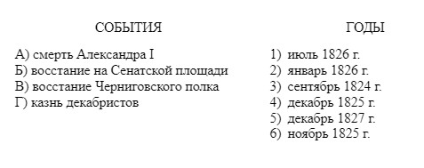Установите соответствие между событиями и годами: к каждой позиции первого столбца подберите соответствующую позицию из второго столбца.
2. 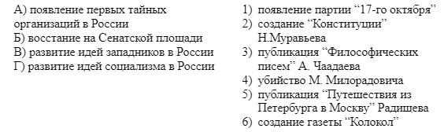Установите соответствие между процессами (явлениями, событиями) и фактами, относящимися к этим процессам (явлениям, событиям): к каждой позиции первого столбца подберите соответствующую позицию из второго столбца.
3. 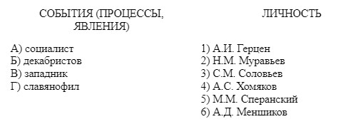Установите соответствие между событиями и личностями: к каждой позиции первого столбца подберите соответствующую позицию из второго столбца.
4. Прочтите отрывок и выберите верные утверждения:

*«Все действия императора были согласны с моими правилами и моими желаниями. Либерализм, столь нам несвойственный, обезоружен и придавлен; слова "правосудие" и "порядок" заменили слово "свобода". Строгость его никто не смел да и не хотел назвать жестокостью, ибо она обеспечивала как личную безопасность каждого, так и вообще государственную безопасность. Везде были видны весёлые и довольные лица, печальными казались только родственники и приятели мятежников 14 декабря... Затем учреждён Верховный уголовный суд, составленный из всех членов Г осу дарственного совета, Синода и Сената, к коим присовокуплено было несколько полных генералов. В числе судящих находился Сперанский, в числе подсудимых  — задушевный друг его, инженерный полковник Батенков, с которым он познакомился в Сибири... и которого удалось ему перевести в Петербург... В первых числах июля... над виновными совершён приговор суда. Полтораста осуждённых выведены на площадь перед крепостью, им прочтено решение суда, над ними переломлены шпаги, сняты с них мундиры и фраки, они облечены в крестьянское платье и отправлены в ссылку. Пять человек были повешены. Всё это происходило вскоре по восхождении солнца и в отдалённой части города, следственно, зрителей не могло быть много. Несмотря на то, в этот день жители Петербурга исполнились ужаса и печали».*

1. Императором, о котором говорится в отрывке, является Николай I.
2. Среди пятерых казнённых, упоминаемых в отрывке, были С. П. Трубецкой и Н. М. Муравьёв.
3. Автор поддерживает мероприятия, предпринятые императором для укрепления самодержавной власти.
4. Мятеж 14 декабря, упоминаемый в отрывке, произошёл в Москве.
5. Среди тех, кого, согласно данному отрывку, отправили в ссылку, были К. Ф. Рылеев и П. Г. Каховский.
6. Казнь, о которой говорится в отрывке, состоялась летом 1826 г.
7. Работа с картой.

* Укажите название площади, показанной на схеме цифрой "2", на которой происходили события.
* Назовите **имя**русского императора, в период правления которого произошли события, обозначенные на схеме.
* Запишите название реки, показанной на схеме цифрой "1"
* Выберите верные суждения

1. Одним из организаторов выступления, события которого отражены на схеме, был А.И. Герцен
2. Цифрой "3" в легенде к схеме обозначен памятник, известный как Медный всадник
3. Восстание Черниговского полка произошло до событий, отраженных на схеме
4. Современником событий был А.С. Пушкин
5. В выступлении активное участие приняли народовольцы
6. 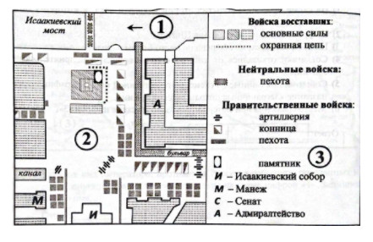В.И. Ленин относил движение, о котором идёт речь, к дворянскому этапу освободительного движения в России.
7. 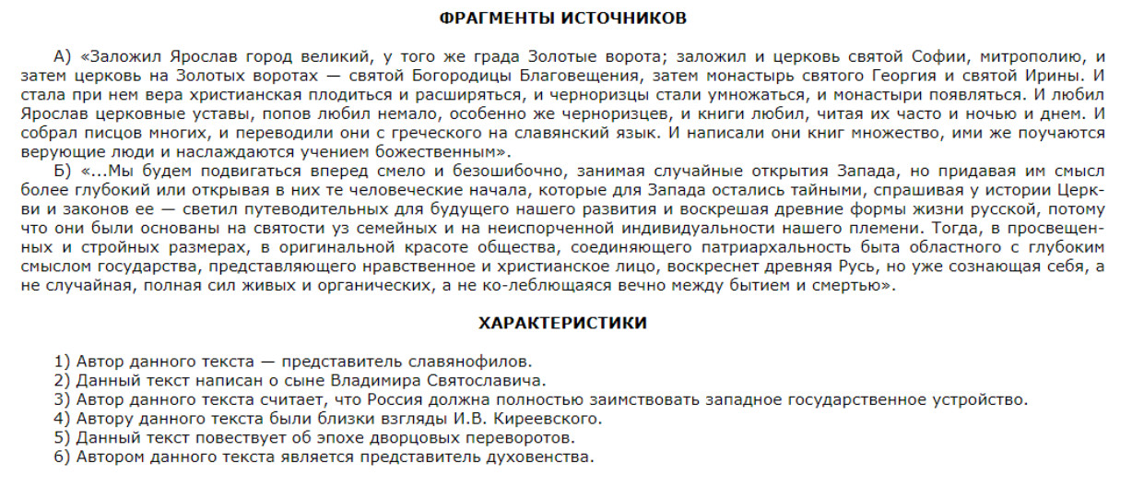Установите соответствие между фрагментами исторических источников и их краткими характеристиками: к каждому фрагменту, обозначенному буквой, подберите по две соответствующие характеристики, обозначенные цифрами.
8. 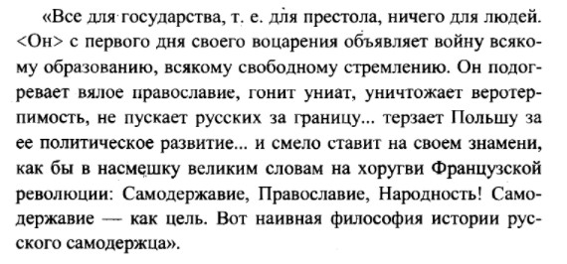Прочтите отрывок из статьи в журнале "Полярная звезда", издававшемся А. И. Герценом и Н. П. Огаревым, и укажите **имя**императора, о котором говорится в статье
9. Что из перечисленного связано с революционно-просветительскими кружками 20-40-х гг. XIX века?
10. Деятельность петрашевцев
11. Деятельность «Союза спасения»
12. Кружок соединенных славян
13. "Русская беседа"
14. Кружок братьев Критских
15. Деятельность Н. П. Сунгурова
16. 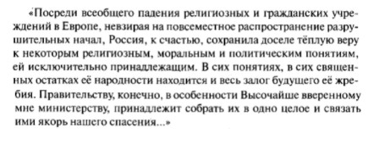Прочтите отрывок из доклада 1833 г. министра просвещения Николаю I и укажите имя его автора.
17. Вставьте пропущенное слово:

*Союз _______________ - тайное политическое общество, первая декабристская организация, возникшая в Российской империи в Санкт-Петербурге в февраля 1816 года.*

1. 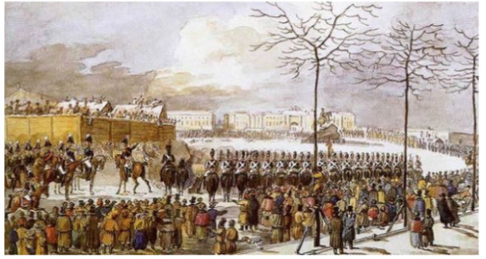Какие суждения о данном изображении являются верными? Выберите два суждения из пяти предложенных.
2. Представленное на данном изображении событие относится к эпохе дворцовых переворотов
3. На рисунке запечатлено события, участники которого стремились ввести в России конституцию и отменить крепостное право
4. В ходе событий, изображенных на рисунке, войска императорской гвардии жестоко подавил волнения народа, требовавшего созыва Учредительного собрания
5. Представленное на рисунке событие происходило на Сенатской площади Петербурга
6. Среди руководителей события, представленного на изображении, присутствовал полковник П.Пестель
7. Зимним днём около 30 офицеров-единомышленников вывели на Сенатскую площадь солдат Московского и Гренадерского полков и матросов Гвардейского морского экипажа. Организаторы восстания попытались не допустить вступления на трон нового императора, а также заявляли о стремлении к упразднению самодержавия и отмене крепостного права. Выступление было подавлено.
8. Назовите месяц и год, когда произошли описываемые события.
9. Назовите императора, о котором идёт речь.
10. Почему выступление, о котором идёт речь, завершилось провалом? Назовите одну любую причину.
11. Молодой человек обучался в привилегированном учебном заведении, созданном по указу императора для своих младших братьев. После окончания учебного заведения вступил в тайное общество, основанное гвардейскими офицерами, а затем принял участие в вооружённом выступлении в Санкт-Петербурге.
12. Назовите императора, о котором идёт речь.
13. Какое название получили участники тайных обществ, членом одного из которых стал молодой человек?
14. Укажите одну из причин, обусловивших создание тайных обществ, членом одного из которых был молодой человек.
15. Общественный деятель, сын дворянина, был арестован за участие в студенческом кружке и отправлен в ссылку. Через несколько лет после возвращения из ссылки он эмигрировал из России. За границей этот общественный деятель разработал теорию «русского социализма» (существуют и другие названия данной теории), в соответствии с которой Россия, где сохранился сословный институт, руководивший всей жизнью деревни, достигнет социализма, минуя капитализм.
16. Назовите общественного деятеля, о котором идёт речь.
17. Назовите сословный институт, который, по мнению этого общественного деятеля, позволит России достичь социализма.
18. Укажите название общественного движения в России, идеология которого была основана на теории «русского социализма», разработанной этим деятелем.
19. Император, прочитав «Философические письма», опубликованные в журнале «Телескоп», расценил это произведение как «смесь дерзостной бессмыслицы, достойной умалишённого». Автор произведения был объявлен сумасшедшим, и за ним установили «медико-полицейский надзор».
20. Назовите автора произведения, о котором идёт речь.
21. Назовите упомянутого императора.
22. Что в содержании данного произведения могло настолько возмутить императора, что автор был объявлен сумасшедшим? (Приведите одно любое положение.)
23. Существует точка зрения, что, несмотря на значительные различия во взглядах руководителей Северного и Южного обществ декабристов, их программные документы содержали много общего. Приведите не менее двух положений, подтверждающих эту общность.
24. В 30−е гг. XIX в. в философско−литературных кружках западники и славянофилы спорили о будущем России, искали решение практических вопросов русской жизни. Будучи либералами по убеждениям, они считали перемены в России необходимыми. Но направления преобразований они понимали по−разному. Приведите не менее двух различий во взглядах западников и славянофилов о направлениях преобразований.
25. 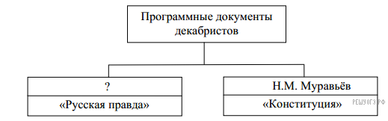Запишите слово, пропущенное в схеме.
26. Запишите слово, пропущенное в схеме.

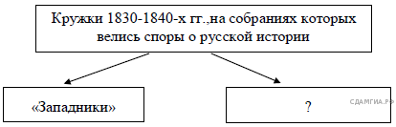

1. 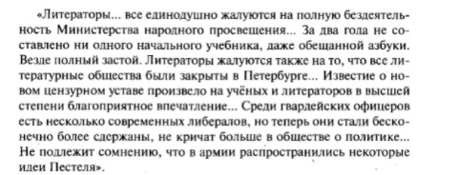Прочтите отрывок из составленного III отделением "Краткого обзора общественного мнения" и укажите десятилетие, когда он был создан.